МИНИСТЕРСТВО ЦИФРОВОГО РАЗВИТИЯ, СВЯЗИ И МАССОВЫХ КОММУНИКАЦИЙ РОССИЙСКОЙ ФЕДЕРАЦИИ
Ордена трудового Красного Знамени федеральное государственное бюджетное
образовательное учреждение высшего образования
«Московский технический университет связи и информатики»

Кафедра Математическая кибернетика и информационные технологии

Лабораторная работа №2
Объектно-ориентированное программирование
по дисциплине
«Информационные технологии и программирование»

Выполнил: студент гр. БВТ2403
Лашков Ю.Е.

Руководитель:

Москва, 2025 г.

Цель работы:
изучить основные принципы объектно-ориентированного программирования в языке Java и реализовать иерархию классов с применением инкапсуляции, наследования, полиморфизма и абстракции.

Индивидуальное задание:
Разработать иерархию классов по теме «Оружие». Базовый класс — Weapon. Дочерние классы — Sword, Bow и MagicWand. Предусмотреть наличие конструкторов, геттеров и сеттеров, а также продемонстрировать применение принципов ООП при работе с объектами.
Основная часть:
Объектно-ориентированное программирование (ООП) — это подход к разработке программ, основанный на использовании объектов и классов. В Java данная парадигма лежит в основе языка и обеспечивает его гибкость и структурированность. Основными принципами ООП являются инкапсуляция, наследование, полиморфизм и абстракция.
Инкапсуляция заключается в сокрытии внутренней реализации объекта и предоставлении доступа к данным только через методы класса. Это повышает надёжность программы и защищает данные от несанкционированного изменения. В Java для этого используются модификаторы доступа, которые определяют область видимости полей и методов.
Наследование позволяет создавать новые классы на основе уже существующих, что обеспечивает повторное использование кода и упрощает его сопровождение. Класс-наследник получает все свойства и методы родительского класса, при необходимости добавляя собственные.
Полиморфизм обеспечивает возможность использования одного интерфейса для работы с объектами разных типов. В Java он проявляется в перегрузке и переопределении методов, что делает программы более гибкими.
Абстракция позволяет выделить ключевые характеристики объектов, скрывая детали реализации. В языке Java для этого применяются абстрактные классы и интерфейсы, задающие общие шаблоны поведения для наследников.

Реализация задания лабораторной работы:
В начале работы был создан абстрактный класс Weapon, который служит базой для всех видов оружия. В нём определены общие поля — название, урон и вес, а также конструкторы для их инициализации. Кроме того, реализован метод showInfo(), выводящий информацию об объекте, и абстрактный метод attack(), который должен быть переопределён в каждом подклассе.
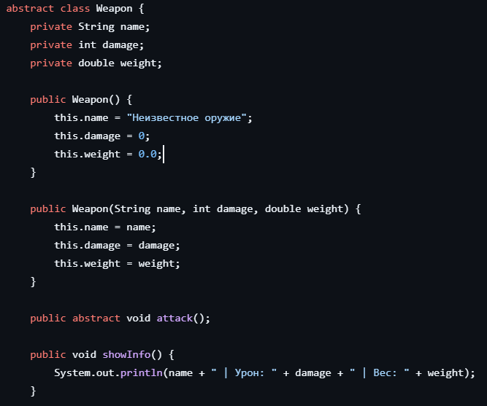
Для обеспечения инкапсуляции были добавлены геттеры и сеттеры для всех полей.
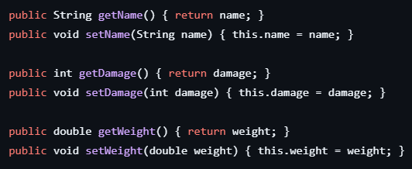

Следующим шагом я создал класс RangedWeapon, который наследуется от абстрактного класса Weapon и описывает оружие дальнего боя. В этом классе добавлены новые поля — дальность стрельбы и количество стрел. Метод attack() переопределён таким образом, чтобы при каждом выстреле уменьшалось количество стрел, а при их отсутствии выводилось сообщение о невозможности атаки. Кроме того, реализован метод reload(), позволяющий пополнить запас стрел.
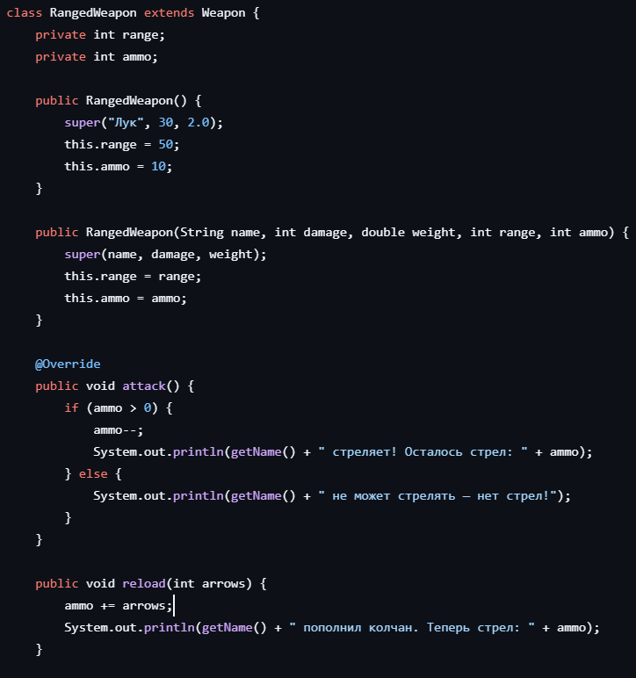

Для удобства работы с полями добавлены геттеры и сеттеры.
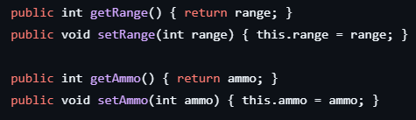

Далее был создан класс MeleeWeapon, наследующий абстрактный класс Weapon и описывающий оружие ближнего боя. В этом классе добавлены поля material (материал оружия) и twoHanded (дополнение о том, что оружие двуручное). Метод attack() переопределён для демонстрации удара мечом, а дополнительный метод swing() показывает размахивание оружием.
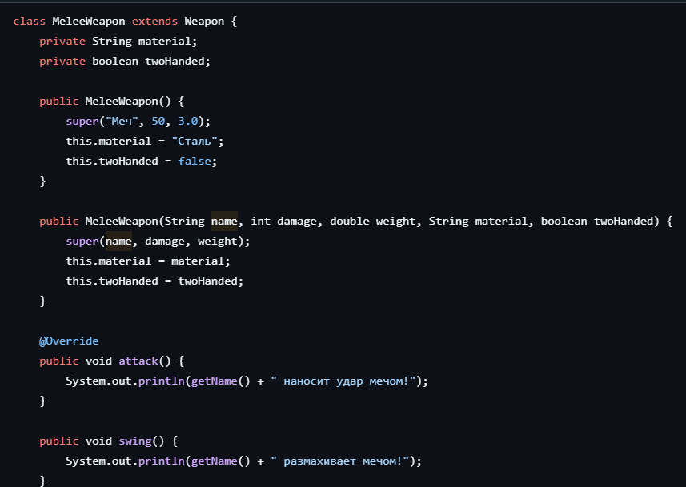
Для работы с полями реализованы геттеры и сеттеры.
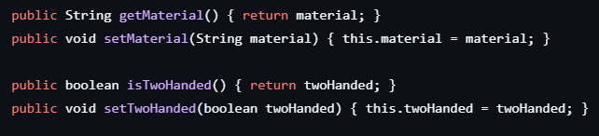
После этого был создан класс Sword, наследующий MeleeWeapon. В классе реализован счётчик созданных объектов swordCount, который увеличивается при каждом создании экземпляра. Метод attack() переопределён для демонстрации удара мечом в бою. Также добавлен статический метод getSwordCount(), позволяющий узнать количество созданных объектов Sword.
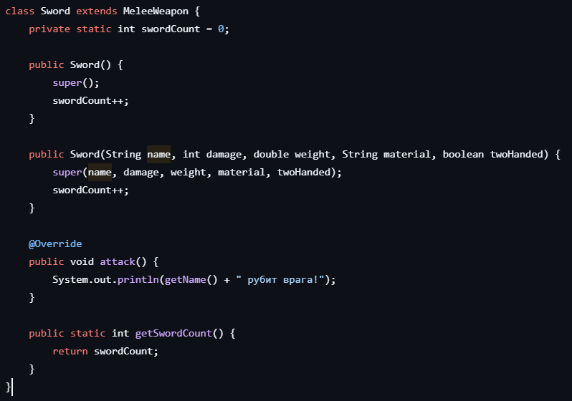

Также был создан класс Bow, наследующий RangedWeapon и реализующий оружие дальнего боя. В классе переопределён метод attack(), который использует функциональность родительского класса для стрельбы и уменьшения количества стрел. Конструкторы позволяют создавать объекты с настройками по умолчанию или с указанием конкретных параметров оружия. 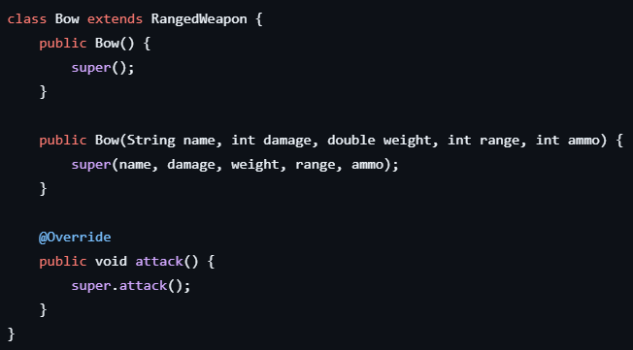
В конце работы был создан класс Main, в котором продемонстрировано создание и использование объектов всех разработанных классов. Были созданы экземпляры мечей (Sword) и луков (Bow), после чего выполнен вывод информации о каждом объекте с помощью метода showInfo(), а также проверена работа методов attack() и reload(). Дополнительно продемонстрирован счётчик созданных объектов мечей с использованием статического метода getSwordCount().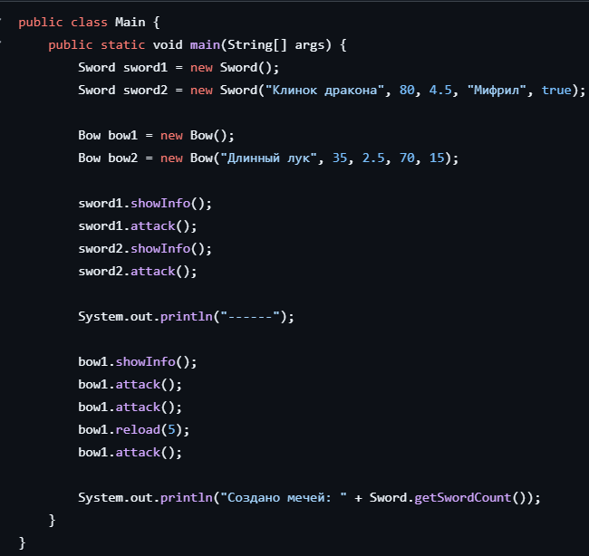
Вывод:
В ходе работы я научился создавать и использовать классы и объекты, применять наследование и полиморфизм, работать с конструкторами, методами и статическими переменными.

https://github.com/deylon999/ITAP/tree/master/2lab

